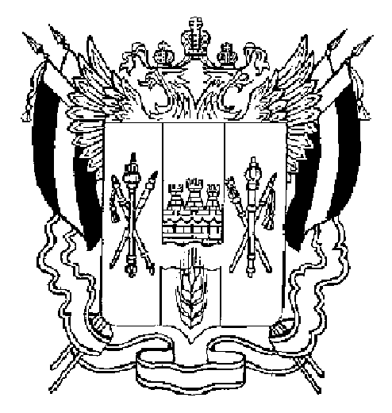
ТЕРРИТОРИАЛЬНАЯ ИЗБИРАТЕЛЬНАЯ КОМИССИЯ
НЕКЛИНОВСКОГО РАЙОНА РОСТОВСКОЙ ОБЛАСТИ

ПОСТАНОВЛЕНИЕ
27 сентября 2021г. № 48-1-89
с. Покровское
О регистрации избранного депутата Собрания депутатов Носовского сельского поселения Неклиновского района Ростовской области пятого созыва по Носовскому одномандатному избирательному округу № 9

В соответствии с пунктом 9 статьи 65 закона «О выборах и референдумах в Ростовской области» № 525 от 12 мая 2016 года, на основании постановления «О результатах выборов депутатов Собрания депутатов Носовского сельского поселения Неклиновского района Ростовской области пятого созыва» № 46-2-9 от 21 сентября 2021 года, принимая во внимание отсутствие обязанностей, несовместимых со статусом депутата Стукотий Людмилы Ивановны, избранной депутатом Собрания депутатов Носовского сельского поселения Неклиновского района Ростовской области пятого созыва по Носовскому одномандатному избирательному округу № 9, Территориальная избирательная комиссия Неклиновского района Ростовской области
ПОСТАНОВЛЯЕТ:

- Зарегистрировать избранного депутата Собрания депутатов Носовского сельского поселения Неклиновского района Ростовской области пятого созыва по Носовскому одномандатному избирательному округу № 9 Стукотий Людмилу Ивановну.

- Выдать зарегистрированному депутату Стукотий Людмиле Ивановне удостоверение об избрании депутатом Собрания депутатов Носовского сельского поселения Неклиновского района Ростовской области пятого созыва по Носовскому одномандатному избирательному округу №9 установленного образца.

- Разместить на сайте Территориальной избирательной комиссии Неклиновского района Ростовской области в информационно – телекоммуникационной сети «Интернет».

Председатель комиссии __________________ Сафонов М.Ю.

Секретарь комиссии _________________ Коженко Н.П.

